فصل سوم

اجزاي اصلي SCADA

3-1 مقدمه
همانطوري که قبلاً اشاره کرديم يک سيستم SCADA عمدتاً از سه قسمت RTU، MTU و ارتباطات تشکيل شده است. در اين فصل، دو قسمت اصلي SCADA و عملکردشان را توضيح مي دهيم ولي با توجه به اينکه بحث ارتباطات يک موضوع کلي و مفصلي است آن را در فصل بعد توضيح خواهيم داد. البته علاوه بر اين موارد اجزاي فرعي ديگري نيز وجود دارند که در فصل پنجم بررسي مي شوند.

3-2 واحد ترمينالي راه دور (Remote Terminal Unit)
شکل 3-1 در قالب يک بلوک نشان مي دهد که سيگنالها چگونه به داخل RTU وارد مي شوند و شکل 3-2 نشان مي دهد که چگونه سيگنالها از RTU خارج مي شوند. براي بررسي کردن آنها بطور خلاصه مي توانيم بگوييم که RTU اطلاعات را از ميدان درباره مقادير آنالوگ، نقاط وضعيت و هشدار، و مقادير اندازه گيري شده جمع مي کند. اين اطلاعات را در حافظه خود تا زماني که MTU آن را فرا بخواند نگه مي دارد. سپس اطلاعات را کد گذاري نموده و به MTU انتقال مي دهد. به علاوه هنگامي که MTU دستور مي دهد، RTU فلکه ها را باز و بسته مي کند، سوئيچها را خاموش يا روشن مي کند سيگنالهاي آنالوگ و يا قطارهاي پالس را جهت حرکت دادن موتورهاي پله اي توليد مي کند. ممکن است دستوراتي که RTU انجام مي دهد ساده به نظر برسد اما براي انجام دادن همه کارهاي کنترل از راه دور و نمايشهايي که به آنها نياز است کافي است. حالا RTUها، براي دريافت و فرستادن پيام به وسايل ميدان بصورت سريال با RS-232 عرضه مي شوند. در بيشتر موارد، اين ويژگي عملکرد SCADA را بالا نمي برد. اگرچه بعضي از انتقال اطلاعات محلي ميدان را ساده مي سازد. در آينده نزديک، ما مي توانيم انتظار داشته باشيم که در ارتباطات سريال به شکلfield bus، به سيگنالهاي آنالوگ 4 الي 20 ميلي آمپر که در حال حاضر استفاده مي شود دست خواهيم يافت. (شكلها ترجمه شود)

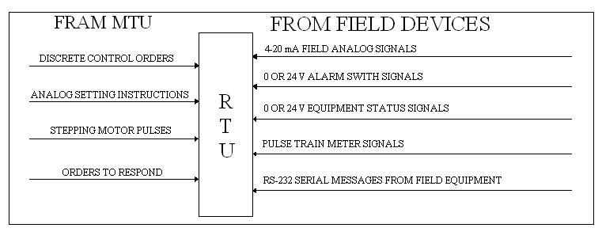

شکل 3-1 سيگنالهايي که به درون RTU وارد مي شوند

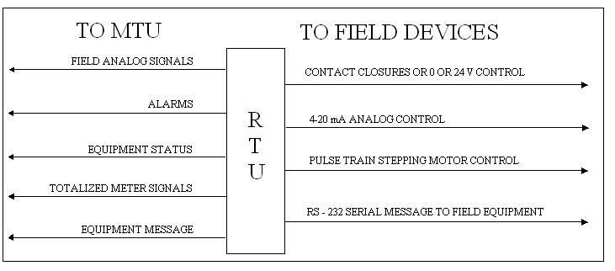

شکل 3-2 سيگنالهايي که از RTU خارج مي شوند

3-2-1 واسطه ارتباطاتي
شکل 3-3 توصيف جعبه سياه RTU را بسط مي دهد. RTUهاي پيشرفته اساساً ميکروپروسسورهايي هستند که در يک طرف، تجهيزات مخصوصي که براي ارتباط با خطوط ارتباطي طراحي شده اند، دارند و در طرف ديگر تجهيزات مخصوصي براي ارتباط با سنسورها، تحريک کننده ها و ماشينهاي محاسبه در فرايند دارند. تا زماني که RTU در حالت دريافت است بخشي از تجهيزات واسطه ارتباطاتي (مودم) يک سيگنال سريال از محيط ارتباطاتي دريافت مي کند. اين سيگنال به يک جرياني از بيتهاي صفر و يک محدود مي شود. در اين مرحله، سيگنال بصورت آنالوگ نيست، اگرچه بعضي از سيگنالهاي آنالوگ ممکن است جهت انتقال به RTU بصورت باينري کد گذاري شده باشند. با استفاده از برنامه هاي نصب شده، هنگامي که استانداردهاي ارتباطاتي گسترش پيدا کرد قسمت ديگر واسطه ارتباطاتي رشته اي از صفر و يک ها را ترجمه مي کند و اطلاعات را از بقيه قسمتهاي RTU عبور مي دهد.

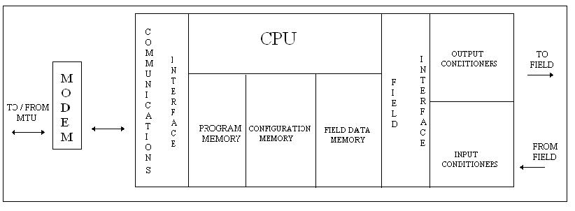

شکل 3-3 توصيف جعبه سياه باز شده يک RTU

توجه کنيد که در بعضي موارد کار ترجمه توسط ميکروپروسسور که قلب RTU را شکل مي دهد انجام مي پذيرد. وقتي اين نوع ساختار استفاده مي شود قسمتي از برنامه اي که صفر و يک ها را به اطلاعات مفيد ترجمه مي کند يک برنامه "راه انداز استاندارد" ناميده مي شود. همچنين براي اين ساختار، ويژگي قطع که براي کار يک RTU مهم است، بايد سريع اجرا شود يا بايد يک حافظه موقت وجود داشته باشد تا پيام دريافت شده را ذخيره کند. اگر بيت يا بيتهاي اولي شناخته نشوند اغلب پيام تفهيم نمي شود. RTU نمي داند که چه زماني اطلاعات مي خواهد به آن فرستاده شود بنابراين بايد در حالت انتظار باشد (مگر زماني که در حال انتقال اطلاعات باشد). با اين وجود، زماني که RTU در حالت انتظار است خيلي کارهاي ديگر را نيز انجام مي دهد. RTUهاي اوليه از مدارهاي الکترونيکي استفاده مي کردند که اختصاص داده مي شدند تا مداوماً براي پيامهاي ورودي در حالت انتظار باشند، آنها را ديکد کنند، در حافظه موقت ذخيره کنند، و اطلاعات مربوطه را به بقيه قسمتهاي RTU هنگامي که MTU آنها را فرا مي خواند عبور دهند. RTUهاي پيشرفته اين کارها را با استفاده از برنامه راه انداز استاندارد توسط CPU (واحد پردازنده مرکزي) RTU انجام مي دهند.

3-2-2 جزئيات پروتکل
بخاطر بياوريد که اطلاعات در مودمي که در RTU قرار داده مي شود بعنوان يک سري از صفر و يکها که بر روي فرکانس حامل مدوله مي شوند، دريافت مي شوند. مودم موج حامل را حذف مي کند و يک سري از صفر و يکها را براي RTU در دسترس مي سازد. براي اهداف اين بحث، پروتکل مورد نظر بر اساس يکي از استانداردهاي ANSI / IEEE C37 : 1 – 1979 خواهد بود. اگر چه پروتکلهاي ديگر زيادي نيز وجود دارند و انتخاب اين پروتکل براي اين بحث زياد مهم نيست. آنچه که مهم است اينست که چه مقدار جزئيات در تعريف يک پروتکل وجود دارد. در شکل 3-4 (و تمامي شکلهاي مشابه آن) بيت سمت چپ اطلاعات، اولين بيت دريافتي است. شکل 3-4 سه فضاي پايه براي پيام باينري نشان مي دهد. "تشکيل پيام"، "اطلاعات"، "خاتمه پيام". براي مثال نشان داده شده در شکل تشکيل پيام و خاتمه پيام طولهاي ثابتي دارند. ولي فضاي اطلاعات ممکن است طولهاي متفاوت داشته باشد. فضاي تشکيل پيام دو فضاي فرعي دارد، همانند آنچه که در شکل 3-5 نشان داده شده است. فضاي اول "sync" نام دارد (براي همزمان سازي) و يک کلمه 8 بيتي مي باشد (0001010) و هنگامي تشکيل مي شود که MTU پيامي به RTU مي فرستد. اين فضاي فرعي همچنين براي همزمان سازي ساعت RTU با MTU بکار مي رود. فضاي فرعي دوم، "آدرس محل دور"، تعيين مي کند که MTU به کدام يک از RTUها پيام مي فرستد. آن هم از هشت بيت تشکيل شده است. به طور عادي، مي تواند به 256 يا دو به توان هشت RTU آدرس دهد اما فقط 254 تا از اين آدرسها قابل قبول هستند (بيت 0 و بيت 255 بيتهاي ذخيره هستند). در اين شکل آدرس مورد نظر به RTU شماره 11 اختصاص دارد (00001011). در صورتيکه هر دو تا فضا شناسايي نشوند، RTU مي داند که پيام به آدرس آن RTU فرستاده نشده است و از خواندن بقيه پيام چشم پوشي مي کند و رجيسترهاي تشکيل پيام خودش را جهت منتظر ماندن براي دريافت پيام ديگر به حالت اوليه بر مي گرداند. آن RTU که با آدرس مطابقت مي کند در مرحله بعدي منتظر فضاي "اطلاعات" مي ماند.

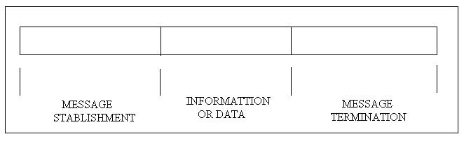

شکل 3-4 سه فضاي پايه در پيام باينري

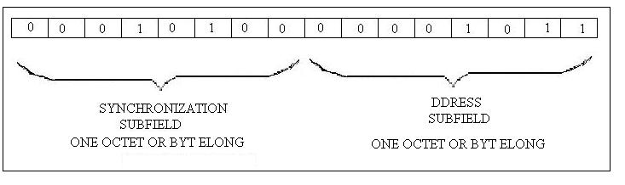

شکل 3-5 فضاي "تشکيل پيام" دوتا فضاي فرعي دارد

فضاي "اطلاعات" از چندين فضاي فرعي اطلاعات که MTU مي خواهد به RTU برساند تشکيل شده است. بعد از فضاي اطلاعات، يک فضاي "خاتمه دهنده پيام" وجود دارد که داراي يک فضاي فرعي مي باشد و کد حفاظتي نام دارد و شامل 16 بيت است که در MTU بر اساس اطلاعات فرستاده شده محاسبه مي شود (شکل 3-6 را ببينيد). اين تعداد 16 بيت با 16 بيت محاسبه شده توسط RTU بر اساس اطلاعاتي که دريافت مي کند مقايسه مي شود؛ اگر هر دو 16 بيت يکسان باشند آنوقت فرض مي شود که پيام به درستي دريافت شده است. الگوريتم مورد استفاده CRC ( cyclic redundancy code) مي باشد. وقتي که تمام پيام دريافت شود و درستي آن تأييد شود، RTU، در کنار تمامي کارهايي که انجام مي داده است، دستوراتي که فقط در پيامهاي در يافتي وجود دارد را اجرا مي کند.

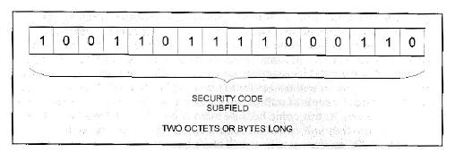

شکل 3-6 فضاي خاتمه دهنده پيام

3-2-3 کنترل مجزا
بسياري از پيامها ازطرف MTU به منظور كنترل نمودن فرستاده مي‌شوند. آنها به RTU به منظور گسترش و انتقال سيگنال به يكي از عناصر ميدان نزديك محل آن نياز دارند. در اين بخش، ما ابتدا فعاليتهايي را دنبال مي كنيم که وقتي پيامي توسط RTU دريافت شود و به آن بگويد تا شيرهاي دو حالته را باز كند زماني كه محل شير اوليه در حافظه 32 باشد و تعداد شيرها دو تا باشند اتفاق مي افتند. شكل 3-7 ملاحظه شود.

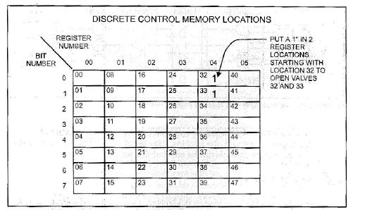

شکل 3-7 پيامي بطرف RTU که به آن مي گويد تا شير دو حالته را باز کند

RTU جاي رجيسترهايي را كه به شيرهاي مجزاي كنترل كننده اختصاص داده مي شوند، معين مي كند. توجه شود كه با توجه به اين كه هر رجيستر يك واحد هشت تايي يا با طول هشت بيت بوده و هر يك از بيتها قادر به تعيين موقعيت "بسته"، توسط "0" و موقعيت "باز"، توسط "1" مي باشند هر رجيستر مي تواند هشت عنصر جداگانه را كنترل نمايد. RTU موقعيت اولين رجيستر مخصوص (موقعيت 32 در رجيستر 04) را تعيين مي كند و آنرا مجبور مي كند تا حالت "1" را داشته باشد و سپس به موقعيت دوم (33) حركت كرده و آنرا به حالت "1" تبديل مي كند. معمولاً دو ميلي ثانيه بعد اين رجيستر آماده است. (شكل 3-8 را ببينيد). در اين نقطه، بدليل اينكه اين دو رجيستر يك "1" در موقعيتهايشان دارند آنها باعث مي شوند تا دو موقعيت "1" در رجيستر حافظه كنترل بوجود آيد. "1" در اين وضعيت، باعث مي شود تا دو راه انداز رله در روي كارت با رله هاي بسته جفت شود. هر كدام از اين رله ها شير بوبيني را كه اجازه مي دهد تا دستگاه مربوطه يكي از شيرها را باز كند، راه اندازي مي كند. توجه شود كه عمل كوپل، در راه انداز رله يا در خود رله، باعث مي شود تا كنترل به وضعيت گذشته برگردد. اين يعني آنكه اگر سيستم ارتباطاتي بعد از اينكه پيام براي باز كردن شيرها دريافت شده باشد خراب شود شيرها باز خواهند ماند. اگر لازم باشد تا آنها بسته شوند و سيستم SCADA خراب شده باشد بايد اين سيستم يا سيستم کمکي ديگري در آن مكان نصب شود.

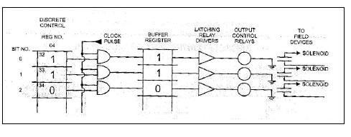

شکل 3-8 منطق کنترل ديجيتال

همان روند براي روشن كردن يك موتور استفاده مي شود. به جاي انرژي دار كردن يك بوبين، رله جفت شونده راه انداز موتور را مي بندد. كنترلهاي باينري مجزاي زيادي مي تواند تحت تأثير اين روش قرار گيرد.

3-2-4 كنترل آنالوگ
فرض مي كنيم كه MTU به RTU دستور داده است كه يك شير را به اندازه 75 درصد آن باز كند اين كار ممكن است با استفاده دستورات كنترلي آنالوگ بكار برده شود. براي اين مثال، كه در شكل 3-9 نشان داده شده است، پيام MTU براي خروجي آنالوگ فرا خوانده مي شود، رجيستر شماره 22، و آنرا در 75+ درصد تنظيم مي كند. در اين مورد، بيشتر از يك بيت براي تعريف كردن ملزومات استفاده مي شود. رجيستر 32 هشت بيت دارد، به همان تعداد كه در رجيستر 04 در مثال گذشته وجود داشت. حالا با وجود اين، اطلاعات بيشتري براي تعيين درجه باز بودن شير لازم است. هشت بيت يك واحد، داراي دقت خطاي يك بر دو به توان هشت (256)، كه حدود ½ درصد است مي باشد. براي وضعيتهاي كنترلي زياد آن ميزان كافي است و هشت بيت از تعداد ارقام آن معمولاً مورد استفاده قرار مي گيرد. كاربردهايي كه نياز به كنترل با دقت زيادي دارند از بخشي از و يا از تمام قسمت رجيستر هشت بيتي دوم استفاده مي نمايد. براي اين مثال، هشت بيت از رجيستر آنالوگ بيست و دوم به صورت 11000000 كه 75 درصد از 256 مي باشد تنظيم شده بود.

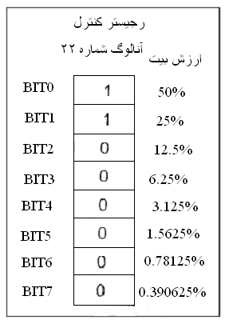

شکل 3-9 پيام MTU براي خروجي آنالوگ، رجيستر 22
حالا،‌ وقتي كه پالس سيگنال ساعت نزديك مي شود و اين مقادير به طرف رجيستر بافر حركت مي كنند، چيزهاي مختلفي اتفاق مي افتد. در يك كارت خروجي آنالوگ (شكل 3-10)، اين بيتها بايد به يك سيگنال آنالوگ قبلي برگردانده شود. براي اين مثال، فرض مي شود كه ده ولت باعث مي شود تا شير بطور صد درصد باز شود و صفر ولت باعث مي شود تا شير صفر درصد باز شود. بيت اولي (كه بيت صفر ناميده مي شود) بيت بسيار مهم (MSB) مي باشد. چون در حالت "1" است، منبع ولتا‍‍‍‍‍‍ژي را که خروجي آن پنج ولت است روشن مي کند . بيت دوم (بيت 1 نام دارد) چون در حالت 1 است منبع ولتاژي را که خروجي آن دو و نيم ولت است را روشن مي کند. بيت سوم (بيت 2 نام دارد) چون در حالت صفر قرار دارد منبع ولتاژ يک و بيست و پنج صدم ولتي را روشن نمي کند. بيت چهارمي همچنين منبع ولتاژ ششصد و بيست و پنج صدم ولتي را روشن نمي کند و به همين ترتيب ادامه دارد. تمام اين ولتاژها جمع مي شوند و مجموع آنها هفت و نيم ولت به راه انداز منبع توان، تغذيه مي شوند. از اينجا ممکن است آن به يک سيگنال 20-4 ميلي آمپري تبديل شود. اين کار ممکن است مقدار زير را نتيجه دهد: $(0\text{.}\text{75}×(\text{20}−4)+\text{40})=\text{16}\text{mA}$ که به شيرها به گونه اي فرستاده مي شود که آنرا تا حد 75 درصد از کل وضعيت باز آن باز کند.

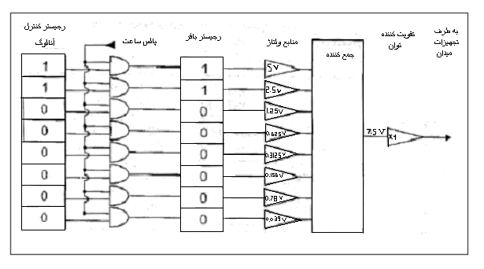

شکل 3-10 کارت خروجي آنالوگ

در حقيقت، سيگنال فوق بسيار باور کردني خواهد بود که به عنوان نقطه تنظيم از راه دور يک کنترلر PID باشد و خروجي از کنترلر مي تواند يک شير، يک بادگير، سرعت يک ماشين، يا هر تعداد از پارامترهايي که بوسيله يک مقدار آنالوگ بين صفر تا صد درصد توصيف شود را کنترل نمايد.

3-2-5 کنترل پالسي
روش کنترل پالسي بندرت استفاده مي شود و در اينجا به صورت کلي توضيح خواهيم داد و به جزئيات آن نخواهيم پرداخت. اين روش موتور پله اي را قادر مي سازد تا به موقعيت بعدي و يا موقعيت قبلي توسط يک تعداد پله هاي مخصوص حرکت کند. رجيستر شانزده بيتي ممکن است داراي بيت صفر تنظيم شده در حالت "1" براي افزايش يا در حالت "0" براي کاهش موقعيت موتور باشد. يکي از پانزده بيت باقيمانده در حالت 1 براي خروج هر پالسي که مورد نياز باشد تنظيم خواهد شد. قبل از اينکه همه بيتها از رجيستر بافر همزمان سازي شوند، آنها در يک ميان زمانبندي مي شوند و براي رفتن به موتور پله اي يکي پس از ديگري مرتب مي شوند (بطور سريال). يکي از دلايلي که اين سيستم رايج و مورد پسند نيست اين است که براي هر دستور به سمت موتور لازم است که وضعيت قبلي موتور را بدانيم. بموقع، خطاها در موقعيت قبلي فرض شده موتور جمع خواهد شد بنابراين لازم مي شود که بطور متناوب موتور را وادار کنند تا موقعيت آن به رجيستر چه در حالت تمام بسته و چه در حالت تمام باز اعمال شود. در حالي که از نقطه نظر کنترلي اين کار مشکل خاصي به حساب نمي آيد اما، تأثيرات خيلي ناپايدارکننده اي روي فرايند ممکن است داشته باشد. امروزه کليدهاي با وضعيت فيدبک براي حذف اين مسأله بکار برده ميشوند، اما خسارت ناشي از کاربردهاي کم آن هم باعث مي شود تا اين روش، روش کنترلي ناپسند و نارايج باشد.

3-2-6 کنترل سريال
بسياري از وسايل اخير با قابليت ورودي و خروجي سريال تجهيز مي شوند، اين قابليت، حرکت اطلاعات در بين رجيسترهاي دستگاه و رجيسترهاي RTU را ساده مي سازد.

3-2-7 سيگنالهاي مجزاي مانيتوري
يکي از ويژگيهاي جمع آوري اطلاعات که يک سيستم SCADA آنرا انجام مي دهد مانيتورينگ حالتهاي مجزا يا علامتهاي هشدار دهنده مي باشد. بعضي وقتها به اينها علامتهاي ديجيتالي مي گويند. شکل 3-11 را که نمايش يک آلارم مجزا _ در اين مورد يک سوئيچ سطح بالا بر روي يک مخزن هيدروليکي _ است، ملاحظه نماييد. طرف پاک کننده سوئيچ، LSH – 101، از طريق RTU با يک ولتاژ dc 24 ولتي تغذيه مي شود. وقتي که سطح آب به اندازه کافي براي باز کردن سوئيچ بالا مي رود، سيم برگشتي که سيگنال 24 ولتي را حمل مي کند منبع ولتاژ آنرا براي بعضي از مدارهاي سيگنال قطع مي کند. در اينجا، سيگنالهاي گذرا، نويزهاي ac، و تأثيرات پرش کنتاکتي سوئيچ برداشته شده اند و ولتاژ به سطحي که با سطح ولتاژ منطق مورد نظر موافق باشد شيفت داده مي شود. پالس ساعت سيگنال شرطي (در اين مورد يک سطح ولتاژ +5 و لتي) را به ورودي جداي رجيستر شماره 20، بيت 7 که با اين کار 1 مي شود، انتقال مي دهد. در مرحله بعدي، MTU از RTU براي وضعيتهاي ورودي مجزاي رجيستر 20، بيت 7، سؤال مي کند. RTU به اين بيت نگاه کرده و گزاش مي کند که آن "1" است سپس MTU مي فهمد که سطح آب در مخزن بالاست. البنه اگر سطح آب پايين آورده شود، سيگنال 24 ولتي براي رسيدن به توليد کننده سيگنال شرطي دوام پيدا مي کند و خروجي توليد کننده سيگنال شرطي صفر مي شود. اين کار به عنوان "0" درون رجيستر زمانبندي مي شود. يک " 0 " در بيت ورودي مجزاي رجيستر 20، بيت 7، طوري شکل مي گيرد که نشان دهد که سطح آب در مخزن بالا نيست. وروديهاي مجزا مي توانند ما را از وضعيت هاي رنج وسيعي از پارامترها آگاه سازند. سطوح، فشار، دما، جريانات، موقعيتهاي شير، وضعيت موتور و الي آخر مي توانند با استفاده از سوئيچهاي ساده اي نمايش داده شوند. با استفاده از منطق مخصوص با خروجي کنتاکت رله، رسيدن به وضعيت مانيتورهاي تابش بالا، آلارمهاي گازي قابل احتراق، آناليز PH نامحدود، و اخيراً چيزهاي ديگري نيز امکانپذير مي باشد.

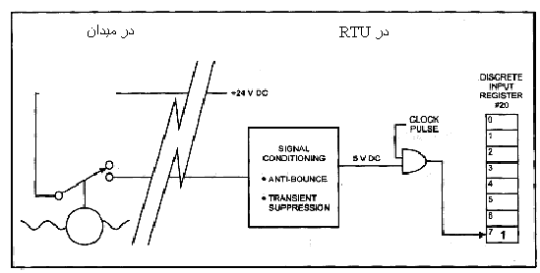

شکل 3-11 يک آلارم مجزا

3-2-8 سيگنالهاي آنالوگ مانيتوري
اغلب مهم است که پارامتر يک فرايند بيشتر از مقدار اطلاعات باينري نشان داده شوند. بطور مثال، ممکن است ارتفاع واقعي مايع درون مخزن، سرعت موتور، يا سطح تشعشعات مورد نياز باشد. در اين وضعيتها يک سنسور فراهم مي شود که پارامتر مورد نظر را به يک کميت قابل نمايش راحتتر مانند جريان تغيير دهد. در شکل 3-12 شناور روي سطح مخزن، 24 ولت dc تغذيه شده بوسيله RTU را اصلاح مي کند بطوري که، روي محدوده اي که مورد نياز ماست جريان از 4mA تا 20mA تغيير مي کند. اين جريان از يک مقاومت 250 اهمي که از ولتاژي بين يک ولت تا پنج ولت در ورودي مدار ايجاد مي شود عبو مي کند، و مناسب سازي سيگنال را انجام مي دهد و سپس نمونه برداري کرده و ولتاژ را نگهداري مي کند. سپس يک مبدل آنالوگ به ديجيتال (ADC) بر روي ولتاژ عمل مي کند. نتيجه يک کلمه هشت بيتي است که ولتاژ بين 1 تا 5 ولت را باخطایی حدود 1/2 درصد نشان مي دهد. اگر دقت بهتري مورد نظر باشد، که البته آن بندرت پيش مي آيد، بيشتر از شانزده بيت مي تواند بکار گرفته شود. اين کلمه با رجيستري مخصوص تنظيم مي شود و RTU هنگامي که خواسته شود محتويات رجيستر را به MTU ارسال مي کند.

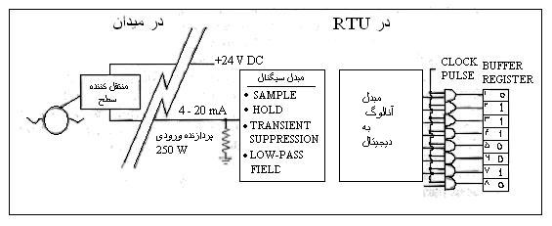

شکل 3-12 شناور در سطح مخزن توسط RTU منبع تغذيه 24 ولت DC را تنظيم مي کند

3-2-9 سيگنالهاي شمارشي پالس مانيتوري
بسياري از سنسورها يا تجهيزات محلي که اساساً اطلاعاتشان را از وسايل نمايش به روش مسافت سنجي خارج مي سازند طوري تنظيم شده اند که توسط SCADA خوانده شوند. اغلب کم هزينه ترين روش داشتن وسيله اي است که يک رشته پالس بفرستد و يک جريان را از RTU بوسيله باز و بسته کردن يک کنتاکت رله قطع کند. در يک چنين روشي هر چرخه باز و بسته شدن يک مقدار به اصطلاح ثابتي را نشان مي دهد. در اين روش، RTU مي تواند اين بسته شدن کنتاکتها را بشمارد يا جمع کند و از جمع آنها استنباط کند که جه مقدار از وسايل اندازه گيري شده اند. شکل 3-13 نشان مي دهد که اين وسيله چگونه کار مي کند.

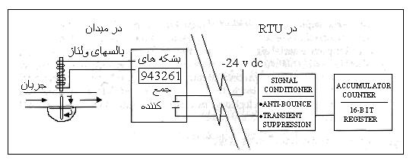

شکل 3-13 سيگنالهاي شمارش پالس مانيتوري

3-2-10 سيگنالهاي سريال مانيتوري
سيگنال سريال آخرين نوع سيگنال مي باشد که مي تواند به درون RTU بوسيله يک دستگاه ميدان اعمال شود. مانند بسياري از وروديهاي شمارشي پالسي و آنالوگ، سيگنال سريال به RTU از يک پروسسور الکترونيکي نوع خاص فرستاده مي شود. بيشتر اوقات اين وسيله پيچيده اي مانند آناليز کننده لرزش يک موتور خواهد بود. معمولاً، سيگنال و يا سيگنالها مي توانند به شکل سيگنالهاي آنالوگ عرضه شوند، اما بدليل اينکه سيگنالها در پروسسورهاي الکترونيکي به صورت ديجيتالي هستند آسانتر است که آنها را به صورت سيگنالهاي ديجيتالي سريال انتقال دهيم. ارتباطات فيزيکي مورد استفاده اغلب بصورت يک ارتباط RS – 232 همانطور که در شکل 3-14 نشان داده شده است مي باشد. سيگنالهاي RTU بعنوان پايه عمل کرده و دستگاههاي ميدان به آن پاسخ مي دهند؛ به اين صورت، دستگاههاي فوق خودشان را معرفي مي کنند و پيام را به صورت سريال با فرمت ثابتي ارسال مي کنند، اساساً به صورتي که RTU همه آنها را تشخيص مي دهد. RTU اين اطلاعات را در رجيستري که به آن وارد مي شود ذخيره مي کند. وقتي که MTU، RTU را اسکن مي کند، RTU اين اطلاعات را فرا خوانده و ارسال مي کند.

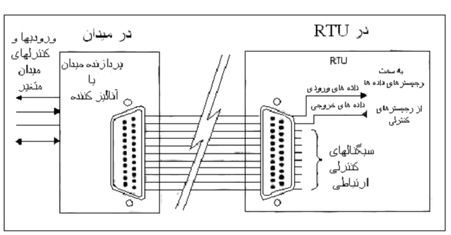

شکل 3-14 رابط RS - 232

3-3 واحد پايانه مرکزي (Master Terminal Unit)
در قلب هر سيستم SCADA بخشي است که فرمانها را صادر مي کند، داده ها را جمع آوري مي کند، بعضي اطلاعات را ذخيره سازي کرده، بقيه اطلاعات را به سيستمهاي مربوطه ارسال مي کند و با اپراتور ارتباط بر قرار مي کند. اين بخش واحد پايانه اي مرکزي يا MTU ناميده مي شود.

3-3-1 واسطه مخابراتي
MTU بايد اطلاعات را به هر RTU ارسال کند. MTU معمولاً از همان وسيله مخابراتي استفاده مي کند که RTU از آن بهره مي برد. پروتکل استفاده شده نيز همان پروتکل RTU است. به همين لحاظ MTU همان قابليتهاي مخابراتي و تجهيزات واسطه مخابراتي را داراست که در بحث مربوط به RTU توضيح داده شد. مهمترين تفاوت اين است که به عنوان يک پيرو، RTU نمي تواند ارتباط را آغاز کند ولي MTU به عنوان ترمينال مرکزي مي تواند. شروع ارتباط مي تواند از طريق برنامه هاي MTU و يا ناشي از عملکرد اپراتور باشد. بيشتر از 99 درصد پيامهاي MTU بطور اتوماتيک آغاز مي شوند. MTU همچنين بايد با پرينترها و مانيتورهاي اپراتورها نيز ارتباط برقرار کند. MTU براي ارسال داده ها به کامپيوترهاي پردازشگر سطح بالا، کامپيوترهاي مربوط به امور تجاري، يا شبکه ها نياز دارد. در بعضي مواقع پروتکلهاي اختصاصي استفاده خواهند شد و در نمونه هاي ديگر تجهيزات عمومي تر مورد استفاده قرار مي گيرند. در اين سطح ارتباط نقطه به نقطه معمولتر از ارتباط پايه و پيرو است.

3-3-2 تصويري از فرايند مربوطه
براي آنکه MTU بتواند کليه اعمالي که در بالا بيان شد را انجام دهد، جزئيات دقيقي از کليه سنسورها و محرکها که در سيستم هستند بايد براي پروسسور MTU تعريف شوند. اين جزئيات براي اينکه در زمان بهينه اعمال شوند بايد در يک ساختار درختي شکل دهي شوند. فرمهاي مختلف درختي ممکن است مربوط به فرايندهاي متفاوت باشند و حاصل مسيرهاي مختلف ممکن است يک عمل باشد. براي درک نحوه تشريح فرايند براي MTU، فرايند خيلي ساده شکل 3-15 را تصور کنيد که يک خط لوله تحت کنترل يک MTU را نشان مي دهد. در ورودي خط لوله، RTU وضعيت پمپ را که ممکن است خاموش يا روشن باشد، نشان مي دهد. امکان کنترل پمپ و شير مسدود کننده را از طريق MTU فراهم مي آورد همچنين وضعيت شير مسدود کننده و جمع شارش ورودي مايع در خط لوله جهت جمع آوري توسط MTU انجام مي شود. در نهايت امکان نمايش وضعيت سوئيچ سطح فشار پائين که نشان دهنده وضعيت آلارم است، را به MTU مي دهد. درRTU#3 همين توابع انجام مي شوند جز آنکه پمپي وجود ندارد که نمايش داده شود يا کنترل شود. RTU#2 تنها يک شير مسدود کننده و يک آلارم فشار پائين براي ارسال به MTU دارد.

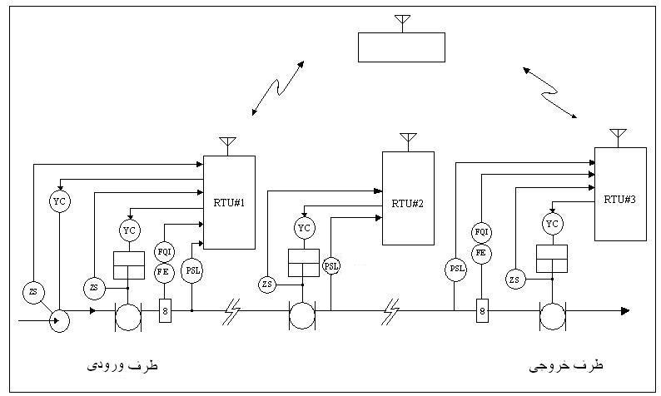

شکل 3-15 خط لوله تحت کنترل سيستم SCADA

اين يک مثال ساده ولي کاربردي جهت کنترل و مانيتورينگ خطوط لوله بوسيله سيستم SCADA است. اين سيستم بايد بطور 24 ساعته فعال نگه داشته شود، اختلاف مايع ورودي و خروجي اندازه گيري مي شود و آلارم لازم در MTU براي اينکه اپراتور بداند که خطايي رخ داده است، توليد مي شود. همچنين سوئيچ فشار پائين در هر RTU بررسي مي شود و اگر خط لوله در حالت عادي کار نمي کند آلارمي در MTU توليد شود. اگر اپراتور قصد بستن خط لوله را دارد، MTU براساس اولويت شيرها، فرماني را به هر RTU که داراي شير مسدود کننده است ارسال کند تا شيرها بسته شوند. در همان زمان بايد به RTU#1 دستور داده شود تا پمپ را خاموش کند. پس از ارسال اين دستورات بايد چک کند که آيا شيرهاي مسدود کننده بسته شده اند يا نه. اگر شيرها بسته شده اند به اپراتور اطلاع دهد و اگر بسته نشده اند ضمن اطلاع به اپراتور، فرمان بسته شدن را دوباره به RTU ارسال كند. پس از چند بار ارسال فرمان، MTU بايد به اپراتور اطلاع دهد كه شير بسته نمي شود و ارسال دستور بسته شدن را بايد متوقف كند. علاوه بر اين اعمال كه در هنگام قطع صورت مي‌گيرد، MTU بايد در هر زمان تقاضاي اپراتور در زمينه وضعيت پمپ يا شيرهاي مسدود كننده را پاسخ دهد. MTU بايد اجازه بستن يا باز كردن هر كدام از شيرها را به طور جداگانه و از راه دور براي اپراتور فراهم آورد. همچنين بايد در هنگام تغيير شيفت يا با درخواست اپراتور، گزارشي چاپ كند كه چه مقدار مايع در شيفت قبل يا در 24 ساعت قبل از لوله خارج شده است. MTU همچين بايد گزارشي از طريق چاپگر آلارم چاپ كند كه شامل اطلاعات آلارمها و زمان رخ دادن آنها باشد. بعداً راجع به تصميمات MTU جهت انجام اين كارها توضيح داده خواهد شد. ولي هدف اين بحث نحوه تشريح فرايند براي MTU است.
بسياري از مردم با كامپيوترهاي Desktop آشنا هستند كه به چندين مانيتور يا چاپگر متصل هستند. هنگامي كه كامپيوتر راه اندازي مي شود از اپراتور راجع به ساختار و نوع تجهيزات متصل به پورت هاي كامپيوتر سؤال مي‌شود. با پاسخ دادن به اين پرسشها اپراتور تصويري از سيستم را براي كامپيوتر ايجاد مي كند يا سيستم را شكل مي‌‌دهد. بنابراين اگر كامپيوتر نياز به ارسال پيامي روي LPT1 دارد از پروتكل مناسب استفاده مي كند. شكل دهي MTU خيلي سخت نيست ولي سوالهاي بسياري است كه بايد پاسخ داده شود. در لايه فيزكي، شكل3-16، شكل دهي يك MTU خيلي شبيه يك كامپيوتر Desktop است.

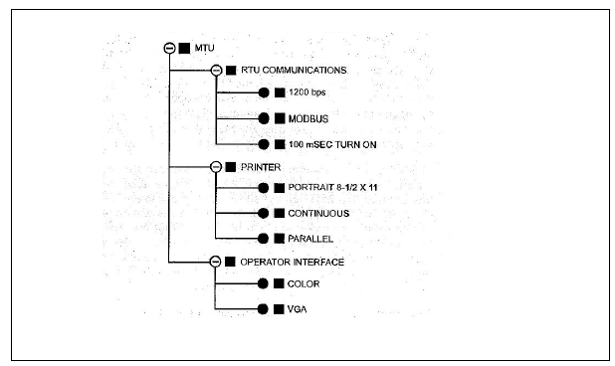

شکل 3-16 شکل کلي MTU

ويدئو يا مانيتور (VGA، EGA، رنگ و...)، چاپگر تهيه گزارش (پروتكل، كاغذ دريافتي، فرم و ....) و چاپگر ثبت آلارم بايد تعريف شوند. اتصالات به RTU نيز بايد شكل دهي شوند. يك ارتباط دو طرفه را در نظر بگيريد. اطلاعات شكل بندي بايد شامل اطلاعاتي مانند زمان مورد نياز براي روشن شدن فرستنده، سرعت داده‌ها و پروتكل باشد. اين كار تجهيزات سخت افزاري متصل شده به MTU را تعريف مي كند. پس از ارتباط راديویي لايه هاي بسيار ديگري بايد شكل دهي شوند. MTU بايد تعداد RTUها و شناسه هر كدام از آنها را بداند. در اين مثال، شكل 3-17 نشان دهنده سه لايه RTU است كه شناسه‌هاي آنها 1 و2 و3 است كه به فرم باينري 00000001، 00000011، 00000010 هستند.

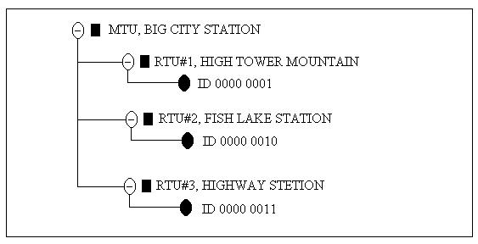

شكل 3-17 پيكر‌بندي MTU

MTU بايد همچنين تجهيزات متصل شده به هر RTU را بشناسد. شكل دهي پايانه مركزي نيز در اين سطح بايد براي RTU مشخص باشد. تنها RTU با شناسه 1 در اينجا بررسي خواهد شد. در شكل 3-18 وروديها و خروجي هاي RTU گروه بندي شده اند. در اين مرحله كليه خروجي‌هاي گسسته را با 011 نشان مي‌دهيم. اگر وروديها و خروجيهاي آنالوگ و يا خروجي پالس وجود داشته باشند آنها نيز بايد گروه‌بندي شوند. دقت كنيد كه بسياري از نقاط به صورت NC (متصل نشده) نمايش داده شده‌اند. RTU در شكل فيزيكي خود بصورت سيستمي مدولار ساخته شده است و اگر حتي فقط يك جمع كننده نياز باشد كوچكترين مدول داراي چهار واحد خواهد بود. كوچكترين مدول در دسترس براي وروديها و خروجيهاي گسسته ممكن است 4 ، 8 و يا 16 تايي باشند.

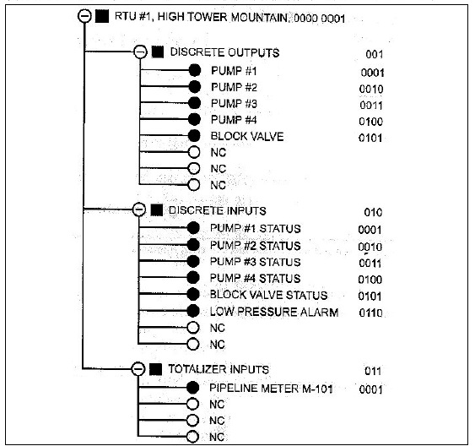

شكل 3-18 پيكربندي RTU

با اين كدبندي ساده هر چيزي را كه به MTU متصل است شرح داده ايم. بطور مثال براي خاموش كردن پمپ 4، MTU بايد پيام زير را به مودم بفرستد: "عدد 0 را در رجيستري به آدرس زير قرار بده"
0001 1RTU
001 خروجي گسسته
0100 پمپ شماره 4
00010010100 آدرس
000100101000 پيام
بطور مشابه، براي روشن كردن پمپ، MTU بايد سگنالي را ارسال كند كه حاوي پيام زير باشد."عدد 1 را در رجيستري به آدرس زير قرار بده"
0001 1 RTU
001 خروجي گسسته
0100 پمپ شماره 4

00010010100 آدرس
000100101001 پيام

برا ي دانستن وضعيت سوئيچ فشار پايين كه در ميانه خط لوله واقع است. MTU بايد به 2#RTU طبق پيام زير، جهت دريافت وضعيت سوئيچ فرمان دهد.

0010 2 RTU
010 ورودي گسسته
0101 وضعيت 5
00100100101 پيام نهايي

برحسب آنكه 0 يا 1 در اين رجيستري قرار گرفته استMTU از فشار عادي يا زياد خط لوله آگاه خواهد شد. دقت كنيد كه يك بيت، كوچكترين رقم اطلاعات براي تغيير وضعيت شير يا خواندن وضعيت يك سوئيچ است. اين روش وقتي درست است كه دقت زيادي در برنامه‌ريزي پيام شده باشد و شكل بندي سيستم دقيق باشد در اين صورت MTU و RTU دقيقاً مي دانند هر قسمت از پيام نشان دهنده چه پيامي است. نقاط جمع زده شده و آنالوگ كمي پيچيده تر از نقاط گسسته هستند. اطلاعات اين نقاط در يك بيت جاي نمي گيرند.
به طور معمول يك نقطه آنالوگ يا جمع زده شده شامل 16 بيت است (ممكن است 8 يا 16 بيت باشد) طولي كه RTU يا MTU شكل بندي شده اند و اندازه‌اي كه پروتكل مخابراتي مي تواند جوابگو باشد مهم نيست. پيام ارسالي توسط MTU به RTU، محل رجيستر نگهدارنده بيت اول كلمه را معين مي كند. وقتي RTU اين پيام را مي گيرد، اطلاعات آن محل را بعلاوه 15 موقعيت بعدي را به MTU ارسال مي كند. با اين جزئيات MTU مي تواند از آنچه در محدوده اش در هر كجا رخ مي دهد اطلاع پيدا كند و همچنين جهت كنترل، به نقاط كنترل دسترسي داشته باشد. بعضي وضوح سازي ها هنوز مورد نياز است. ارتباط اپراتورها با سيستم كاري مشكل و دردسرساز است و به همين دليل واسطه ارتباطي اپراتور يا واسطه انسان ماشين بايد طراحي شود. پس از انجام اين كار هنگام تقاضاي اپراتور از وضعيت آلارم سطح فشار در1#RTU، MTU متوجه مي شود كه راجع به چه بيتي در رجيستر 0100110 در RTU صحبت مي شود. وقتي همه اين شكل بند‌ي‌ها انجام شد سيستم SCADA تصوير كاملي از فرايند خواهد داشت.

3-3-3 بعضي عملكردهاي ساده
تا وقتي عملكردي براي MTU تعريف نشود تصوير فرايند هيچ استفاده اي نخواهد داشت. عملكرد استاندارد بسياري براي SCADA وجود دارد. بطور مثال يك عملكرد ممكن است نياز به مقايسه وضعيت نقاط آلارم در هر اسكن با زمان اسكن قبل داشته باشد بطوريكه اگر اختلافي مشاهده شد وضعيت جديد به همراه زمان آخرين اسكن در چاپگر ثبت خطا ثبت شود. اين عملكردهاي ساده مدولار كه براي MTU مانند زير برنامه عمل مي كنند مي توانند به همراه عملكردهاي ديگر كاربردهايي سودمندتر و پيچيده تر بوجود آورند، يا اينكه در برنامه نويسي آنها به همديگر وصل شوند.

مثال 3-3-1
با استفاده از فرم SCADA و شكل دهي توضيح داده شده در اين فصل برنامه اي براي يافتن نشتي، طراحي مي كنيم. روشهايي بهتر از اين روش، براي پيدا كردن نشتي وجود دارد اما اين روش بطور موفقيت آميز مورد استفاده قرار گرفته است. نكته مثبت اين روش سادگي آن است، اين روش حجم متعادل ناميده است. قانون مورد استفاده اين است كه براي خط لوله يك مايع غير قابل تراكم، ورودي برابر خروجي است. اگر مقدار مايع خروجي بزرگتر از ورودي باشد خطاي اندازه‌گيري وجود دارد ممكن است يكي يا چند عدد از دستگاههاي اندازه‌گيري نياز به تنظيم مجدد داشته باشند، اگر خروجي كمتر از ورودي است دو امكان وجود دارد: خطاي اندازه‌گيري و يا نشتي. ديناميك خط لوله و يا تغييرات حجم بر اثر فشار ممكن است تغييرات لحظه اي را ايجاد كند، به همين دليل مقادير ميانگين بايد لحاظ شوند. الگوريتم اين برنامه به صورت زير خواهد بود:
- هر 10 دقيقه RTU ها اسكن مي‌شوند.
- مقدار لحظه‌اي خوانده شده در ورودي با چهار مقدار قبلي جمع شده، تقسيم بر5 شود.
- مقدار لحظه‌اي خوانده شده در خروجي با چهار مقدار قبلي جمع شده، تقسيم بر 5 شود.
- اختلاف ميانگين ورودي و خروجي محاسبه شود.
- اختلاف محاسبه شده در مرحله چهار بر مقدار ميانگين بدست آمده در مرحله دو تقسيم شود. (محاسبه نسبت خطا)
- مقدار مرحله 5 در 100 ضرب شود. (محاسبه درصد)
- مقدار مرحله 5 با مقدار مجاز مقايسه شود.
- اگر مقدار درصد خطا كمتر از مقدار نرمال است: برگشت به مرحله1.
- اگر مقدار درصد خطا بيشتر از مقدار نرمال است و در اسكن قبلي آلارمي توليد شده است: بدون واكنش برگشت به مرحله1.
- اگر مقدار درصد خطا بيشتر از مقدار نرمال است و در اسكن قبلي آلارمي توليد نشده و درصد خطا منفي است توليد آلارم مبني بر خطا در اندازه‌گيري و برگشت به مرحله1.
- در غير اين صورت توليد آلارم مبني بر نشتي و برگشت به مرحله1.

تغييرات زيادي بايد داده شود تا اين برنامه سودمندتر شود و بطور واقعي كار كند.

مثال 3-3-2
يكي از مزاياي اقتصادي SCADA اين است كه اپراتور را به ساختن برنامه جهت، شروع دستي و كنترل از راه دور قادر مي سازد. در اين مثال ما كاربردي را ارائه خواهيم كرد كه امكان بسته شدن شير مسدود كننده ورودي خط لوله را فراهم مي كند. فرم اين برنامه به شكل زير خواهد بود:
- اگر ورودي صفحه كليد تقاضاي فرمان "شير مسدود كننده ورودي خط لوله بسته شود" را داشته باشد يك نشانه در رجيستري كه براي اين كار در MTU در نظر گرفته شده به 1 تنظيم مي‌شود.
- هر زمان كه فرمان اسكن صادر مي‌شود اين رجيستر MTU كه وضعيت شير را نشان مي‌دهد مقايسه مي‌شود. (1 براي بسته، 0 براي باز).
- اگر رجيسترها يكسان باشند پيامي به مانيتور ارسال مي شود كه "شير مسدود كننده ورودي خط لوله در حال حاضر بسته است"؛ رفتن به حالت غير فعال.
- اگر رجيسترها متفاوت باشند با توجه به تريتب اسكن به شير مسدود كننده1# RTU فرمان بسته شدن ارسال مي شود.
- بعد از اسكن بعدي، چك مي‌شود كه آيا وضعيت شير در 1#RTU به 1 تغيير يافته است؟ اگر جواب آري بود پيامي به مانيتور ارسال مي شود كه"شير مسدود كننده ورودي خط لوله اكنون بسته است"، رفتن به حالت غير فعال.
- اگر وضعيت هنوز باز باشد در اسكن بعدي فرمان بسته شدن دوباره ارسال مي شود.
- بعد از اسكن مجدد چك مي شود كه آيا شير بسته شده است. اگر شير بسته شده است پيامي به مانيتور ارسال مي شود كه "شير مسدود كننده ورودي اكنون بسته است" ورفتن به حالت غير فعال.
- اگر شير هنوز بسته نشده است پيامي بايد به مانيتور و نيز چاپگر ثبت كننده آلارم ارسال شود كه"شير مسدود كننده ورودي خط لوله بسته نمي شود" رفتن به حالت غير فعال.

مثال3-3-3
وقتي SCADA مشخص كند كه يك نشتي ممكن است وجود داشته باشد اپراتور ممكن است سريعاً اقدام به بستن تمام شيرها بكند. به جاي فراخواني يك سري برنامه هاي مجزا كه هركدام از آنها بسته شدن يا اصلاح شير مسدود كننده مي شوند مي توان برنامه ديگري ساخت.
فرم اين برنامه در زير آمده است:
- اگر وردي صفحه كليد تقاضاي خط لوله را دارد، يك نشانه در رجيستر اختصاص داده شده در MTU به نشتي شير مسدود كننده 1 # RTU بايد به 1 تنظيم شود. 1#RTU پمپ را خاموش كند و شير مسدود كننده 1#RTU نيز بسته شود. هر كدام از اين چهار فرمان بايد با جزئيات ارائه شده در مثال3-2-2 اجرا شوند.
- بجاي انتظار براي اسكن بعدي، فرمان قطع خط لوله از چنان اهميتي برخوردار است كه اسكن RTU هاي قطع كننده خط لوله به طور خاص شروع شود.
- پس از ارسال فرمانها به RTUها، MTU بايد به هر كدام از آنها مجدداً رجوع كند براي چك كردن تكميل فرايند. پس از قطع خط لوله و اطلاع آن به اپراتور، MTU بايد به وضع اسكن كردن عادي خود برگردد.
برنامه هاي پيچيده تري را با استفاده از اين برنامه‌هاي ساده مي توان از طريق زير برنامه ها ساخت.

3-3-4 ذخيره اطلاعات
به همان صورت كه RTU نياز به ذخيره اطلاعات مهم دارد مانند مقادير اندازه گيري شده براي زمانهاي طولاني، MTU نيز نياز به حفظ اطلاعات خاصي دارد. قابليت آن براي ارسال اطلاعات به كامپيوترهاي سطح بالاتر ممكن است بواسطه اشكال در ارتباط دو كامپيوتر انجام نشود. تقريب بزرگترين زمان ممكن براي كشف و رفع چنين مشكلاتي با در نظر گرفتن حاشيه امنيت مناسب، پايه محاسبه مقدار اطلاعاتي كه بايد ثبت و نگهداري شود را مشخص مي كند.
قبل از ايجاد قابليت گرافيكي كامپيوترها هيچ علاقمندي براي ذخيره مقدار زيادي از اطلاعات وجود نداشت. SCADA يك وسيله بهره‌برداري است. رجوع به آنچه چهار ماه پيش روي داده است براي اپراتورها زياد سودمند نيست. هنگامي كه امكانات گرافيكي مانند نمودارها در دسترس قرار گرفت وضعيت تغيير كرد. اپراتورها مي توانستند اطلاعات زماني براي هر نمودار را فراخواني كنند. رسم دو يا سه نمودار، اطلاعات راجع به وابستگي آنها فراهم آورد كه به روشهاي ديگر انجام آن مشكل مي نمود. اين دلايل باعث تجهيز MTUها جهت ذخيره سازي بالاتر شد. پاندول اكنون در حال حركت در جهت ديگري است. و كامپيوترها سرعت زيادي در دسترسي به پايگاههاي اطلاعاتي از طريق شبكه هاي مخابراتي پيدا كرده‌اند. شكل 3-19 بلوک دياگرام يك سيستم SCADA را نشان مي دهد كه امكان ذخيره سازي اطلاعات وسيعي را دارد. اطلاعات ذخيره شده پس از مدتي از بين برده مي شوند.

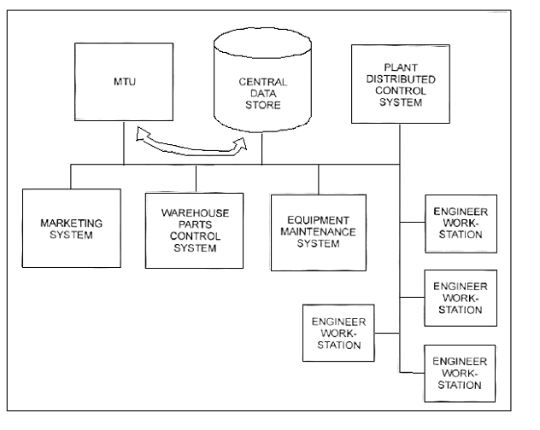

شكل3-19 اتصال MTU به سيستم ذخيره اطلاعات مركزي از طريق شبكه LAN

